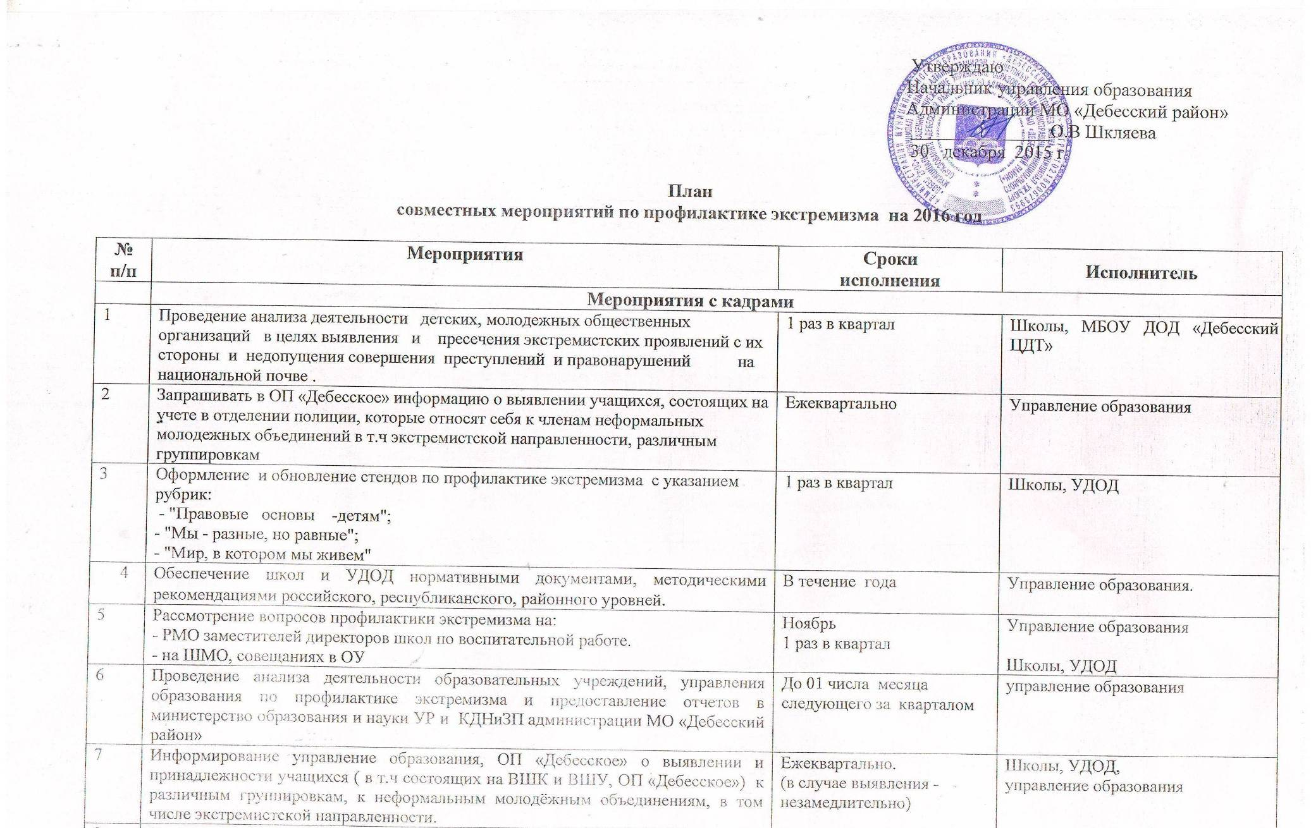

8 | Осуществление контроля и проверка библиотечного фонда на наличие литературы экстремистской направленности | Ежеквартально | Управление образования  школы
9 | Размещение информации на сайтах образовательных учреждений о проведенных мероприятиях по профилактике экстремизма | Ежеквартально | Школы, УДОД
10 | Осуществление контроля директорами школ и УДОД вопроса о предоставлении помещений ОУ представителям религиозных организаций, общественных объединений для проведения богослужений, занятий на религиозные темы. | Ежемесячно | Директора школ и УДОД
11 | Проведение педагогическими коллективами мероприятий по выявлению учащихся относящих себя к членам неформальных молодежных объединений в т.ч экстремистской направленности, различным группировкам, группам антиобщественной направленности (специфические символика, наименования, термины, обозначения и словосочетания, имеющее отношение к какой-либо экстремистской идеологии, унизительные и (или) ругательные наименования и определения представителей какой-либо национальности, сленг или лексикон, нумерологические символы, имена и клички, именные наименования существующих экстремистских группировок). | Ежедневно | Школы, УДОД
12 | Сверка с организационным отделом администрации МО «Дебесский район» списка политических, религиозных, детских общественных организаций, действующих на территории Дебесского района. Доведение информации до школ и УДОД | В теч года | Управление образования
13 | Проведение образовательными учреждениями анализа деятельности по выполнению плана мероприятий по профилактике экстремизма и предоставление в управление образования школами и УДОД итоговой информации | Ежеквартально до 25 числа 3 месяца квартала | Школы, УДОД
14 | Воспитание толерантности как основа формирования гражданской позиции молодежи в противодействии идеологии экстремизма, этнической нетерпимости. | Ноябрь | Управление образования
 | Мероприятия с учащимися
15 | Проведение мероприятий по разобщению  детских, молодежных групп, группировок, с антиобщественными, экстремистскими устремлениями | Постоянно ( в случае выявления) | Школы, УДОД
16 | Проведение школьной учебы для актива детских, молодежных общественных организаций, органов ученического самоуправления в т. ч внедрение системы тренингов по ознакомлению с инновационными способами и технологиями профилактики экстремизма в подростково- юношеской среде (по планам ОУ) | 1 и 3 квартал | Школы, МОУ ДОД «Центр детского творчества»
17 | Проведение мероприятий, направленных на воспитание учащихся в духе миролюбия, веротерпимости и толерантности, противодействия экстремизму:  -день толерантности 16 ноября (проведение школьного, районного фестиваля национальных культур "Венок (фестиваль) Дружбы", урока толерантности, направленные на профилактику экстремизма и гармонизацию межнациональных отношений)  -Дню славянской письменности, Международному Дню родного языка | Ноябрь  Октябрь | Школы, управление образования  Школы, управление образования
18 | Классные часы, беседы, посвященные Дню народного единства, Дню России с целью укрепления гражданского мира и межнационального согласия, Дню конституции | Июнь  Ноябрь  Декабрь | школы
19 | Проведение тематических мероприятий: фестивали, конкурсы, викторины с целью формирования у учащихся уважительного отношения к традициям и обычаям различных народов и национальностей с участием представителей диаспор, учащихся и их родителей разных национальностей: акций против расизма и этнической нетерпимости (по планам ОУ) | Ежеквартально | Школы, УДОД
20 | Проведение анкетирования учащихся школ района на общую тему «Толерантность межнациональных отношений» (подтемы по планам ОУ) | Ноябрь | Школы, УДОД,  управление образования
21 | Классные часы с учащимися (согласно утвержденной УО тематики) | Ежеквартально | школы
22 | Организация индивидуальной и групповой работы с учащимися граждан мигрантов, направленная на формирование социально- культурной адаптации к новым условиям жизнедеятельности | Ежеквартально (если такие имеются) | Школы, УДОД
23 | Ведение в школах курса «Основы православной культуры» | В течение учебного года | школы
 | Мероприятия с родителями
24 | Проведение родительских собраний о принципах поведения в вопросах веротерпимости и согласия, разъяснению ответственности за действия экстремистского характера, разъяснении действий, попадающих под понятие «экстремизм» на темы ( 1 из тем)  - «Роль родителей в формировании толерантной личности»  - «Профилактика правонарушений и проявлений экстремистского характера среди несовершеннолетних»  -«Толерантность как образ жизни»  «Уголовная и административная ответственность за националистические и иные экстремистские проявления»  ( с привлечением работников прокуратуры) | Октябрь | Школы, УДОД

